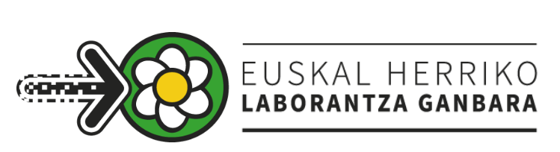

Ainhice-Mongelos, le vendredi 29 mars 2019

Renouvellement de l’Assemblée Plénière de Euskal Herriko Laborantza Ganbara

• Dossier de presse •

Première rencontre ce vendredi 29 mars 2019 à Ainhice-Mongelos

Euskal Herriko Laborantza Ganbara réunit ce vendredi 29 mars sa nouvelle Assemblée Plénière nommée suite aux dernières élections des chambres d’agriculture départementales.

L’assemblée plénière est l’instance politique de l’association, un lieu de discussion, de débat et de prises de décisions. 14 organismes, représentés par une trentaine de personnes réparties dans 8 collèges, siégeront pour les 6 prochaines années. Nous accueillerons parmi eux plusieurs nouveaux membres.

COMPOSITION

COLLÈGE DES EXPLOITANTS AGRICOLES
– ELB : Maider Alkhat, Daniel Barberarena, Maryse Cachenaut, Pierre Diharce, Agnès Dorre Gorostiague, Erramun Elichery, Dominique Idiart, Laurent Irigaray, Sabrina Larzabal, Frantxua Mocho, Beñat Molimos, Panpi Olaizola, Francis Poineau, Panpi Sainte-Marie

COLLÈGE DES ANCIENS EXPLOITANTS
– ELB : Mixel Berhocoirigoin, Frantxua Lamarque, Bernadette Oillarburu (suppléante)

COLLÈGE DES SALARIES AGRICOLES
– CFDT : Mattin Lamarque, Sauveur Bacho (suppléant)

COLLÈGE DES AMIS DE EUSKAL HERRIKO LABORANTZA GANBARA
– LAGUNAK : Antton Cabanne, Antoinette Lespade

COLLÈGE DES ASSOCIATIONS DE DEVELOPPEMENT RURAL ET AGRICOLE
– APFPB : Patrick Sallaberry
– BURU BELTZA : Ximun Lucu
– EUSKAL MONETA : Xebax Christy
– HEMEN : Beñat Arbelbide

COLLÈGE DES ASSOCIATIONS DE PROTECTION DE L’ENVIRONNEMENT
– BIZI : Arnaud Youakim
– CADE : Peio Durruty, Patricia Leuenberger (suppléante)
– DU FLOCON À LA VAGUE : Renaud Hermen
– SAIAK : Isabelle Rebours

COLLÈGE DES ASSOCIATIONS DE PROTECTION DES CONSOMMATEURS
– INTER AMAP : IsabellIe Capdeville
– OTSOKOP : Christian Labatsusan

MEMBRE ASSOCIÉ
– MANU ROBLES ARANGIZ FUNDAZIOA : Txetx Etcheverry

Cette année, un vingtième salarié intègre l’équipe professionnelle de Euskal Herriko Laborantza Ganbara afin de renforcer le service juridique et de transmission de l’association déjà en place.

Euskal Herriko Laborantza Ganbara accompagne par ailleurs les porteurs de projet à toutes les étapes de leur installation pour les aider à y voir clair, à évaluer la prise de risque, à concevoir un projet viable économiquement et vivable humainement, fidèle aux principes de l’agriculture paysanne. Au Pays Basque, 1 installé sur 2 passe par les services de Euskal Herriko Laborantza Ganbara.

Enfin, l’association programmera dans le courant de l’année deux séminaires afin de réfléchir sur :
- le foncier agricole
- la relocalisation de l’économie à travers les démarches collectives
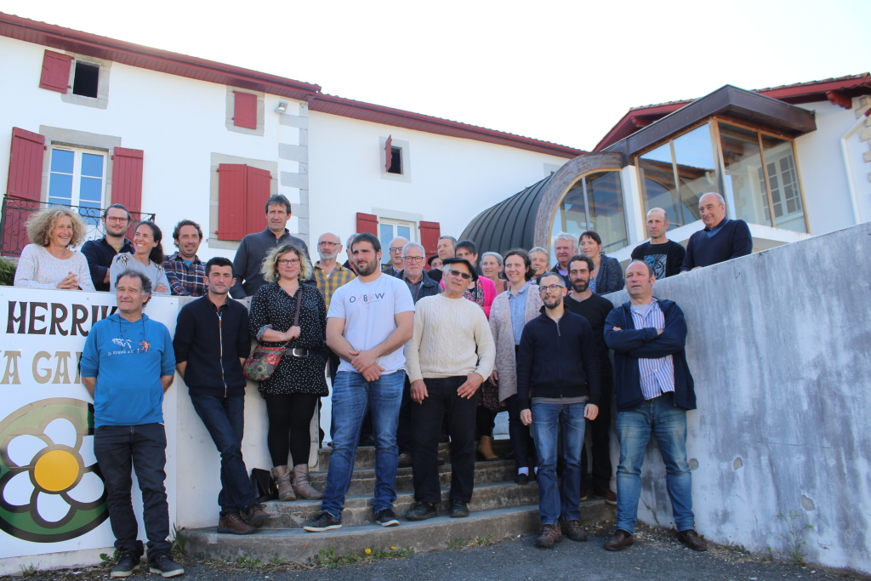

L’équipe professionnelle de Euskal Herriko Laborantza Ganbara

Une équipe pluridisciplinaire au service des paysannes et paysans,
des projets collectifs et des collectivités

Iker Elosegi  Coordinateur  iker@ehlgbai.org – 05 59 37 18 82  Anne-Marie Lauzet  Responsable administrative et financière  annemarie@ehlgbai.org – 05 59 37 18 82  Maider Larrieu  Accueil  maider@ehlgbai.org – 05 59 37 18 82  Camille Vignerot  Installation-Transmision  camille@ehlgbai.org – 05 59 37 18 82  Gisèle Dufau  Installation-Transmision  giseledufau@gmail.com – 06 76 05 21 65  Maël Beril-Heim  Accompagnement juridique & transmission  mael@ehlgbai.org – 05 59 37 18 82  Nadia Benesteau  Accompagnement juridique  nadia@ehlgbai.org – 05 59 37 18 82  Guillaume Cavaillès  Politique agricole, pastoralisme et environnement  guillaume@ehlgbai.org – 06 89 72 54 14  Clémentine Rolland  Élevage  clementine@ehlgbai.org – 05 59 37 18 82  Marina Deysine  Élevage  clementine@ehlgbai.org – 05 59 37 18 82 | Manue Bonus  Productions végétales  manue@ehlgbai.org – 07 82 47 15 24  Etienne Jobard  Agroforesterie  etienne@ehlgbai.org – 07 82 94 86 77  Mikel Sainte-Marie  Eau et Énergie  mikel@ehlgbai.org – 07 69 08 40 70  Leire Atchoarena  Projets Collectifs  leire@ehlgbai.org – 07 67 30 51 94  Benoît Jean  Projets Collectifs  benoit@ehlgbai.org – 07 82 12 66 23  Elise Momas  Filière  elise@ehlgbai.org – 05 59 37 18 82  Patxi Iriart  Foncier, observatoire économique  patxi@ehlgbai.org – 05 59 37 18 82  Bixente Eyherabide  Évènementiel  bixente@ehlgbai.org – 06 74 51 89 60  Estelle Gogni  Lurrama  estelle@ehlgbai.org – 06 89 29 19 85  Maritxu Inçagaray Haiçaguerre  Outils d’information et de communication  maritxu@ehlgbai.org – 05 59 37 18 82  Nathalie Laxague  Entretien, réception  05 59 37 18 82
La question agricole en Pays Basque, suite à la création de la Communauté d’agglomération Pays Basque (CAPB)

ELB-Confédération paysanne du Pays Basque, la fédération Arrapitz et Euskal Herriko Laborantza Ganbara proposent, suite à la création de la CAPB, la création d'une nouvelle instance permettant une meilleure gouvernance de la question agricole au Pays Basque.

L’agriculture a sa place dans la CAPB.

Euskal Herriko Laborantza Ganbara et ELB-Confédération paysanne du Pays Basque ont, au sein de Batera, porté la revendication d'une institution avec la compétence agricole (Collectivité territoriale à statut particulier) pour Iparralde.
Même si la CAPB mise en place en janvier 2017 ne comporte pas l’ensemble des compétences liées à l'agriculture que pourrait avoir une Collectivité territoriale à statut particulier, elle intègre l'agriculture à travers sa compétence de développement économique. Par son importance sociale, économique et territoriale, par l’image de qualité qu’elle génère et qui impacte positivement sur tous les secteurs, l’agriculture est un enjeu stratégique pour la CAPB et pour le Pays Basque.
Il nous paraît indispensable que la CAPB donne une vraie vision politique aux actions qu’elle mettra en œuvre ou qu'elle financera.
Il faut pour cela que la CAPB définisse sa politique agricole et qu’elle le décline en actions et en financements.
Cette politique doit sans ambiguïté faire le pari d’une agriculture en phase avec les enjeux économiques, sociaux, sociétaux et environnementaux : l’agriculture paysanne. Cette politique doit se construire en accord et avec l’appui de la société civile, pour une véritable politique agricole et alimentaire du Pays Basque. Il s’agit de répondre aux questions suivantes : quel type d’agriculture ? Quels types de fermes ? Quels systèmes de production ? Quelle finalité ? Quel système alimentaire ? Quels enjeux à relever ? Etc.

La nécessité d’un Office Public Agricole et Alimentaire du Pays Basque.

L’agriculture, très dynamique en Pays Basque, fait également objet de débats, en particulier sur le modèle agricole. Ces débats ont en particulier lieu lors des échéances électorales de la chambre d’agriculture départementale (avec depuis 2001, ELB syndicat majoritaire sur le territoire du Pays Basque).
L’organisation générale de l’agriculture, très souvent corporatiste, a tendance à minimiser voire refuser les débats avec les consommateurs et la société civile, avec le risque d’ouvrir un fossé infranchissable entre l’agriculture et le reste des activités économiques et de la société.
À cette dimension sociétale s’ajoute la particularité institutionnelle du Pays Basque, qui constitue une partie du département des Pyrénées Atlantiques.

Une situation future intenable :
L’agriculture du Pays Basque va se trouver dans une situation pouvant être contradictoire, avec :
– d’une part la CAPB qui aura sa propre stratégie et son projet pour l’agriculture du Pays Basque
– d’autre part le cadre départemental avec sa chambre d’agriculture sensée orienter l’agriculture de tout le département et donc du Pays Basque aussi, ainsi qu’une CDOA chargée de l’examen de tous les dossiers individuels des paysans du département donc du Pays Basque aussi.
Il ne peut pas y avoir deux instances officielles qui aient des stratégies éventuellement différentes sur le même territoire du Pays Basque.

Notre proposition
L’agriculture du Pays Basque a besoin d’une CAPB avec une politique agricole construite par les élus avec la participation de la société civile, et d’un lieu de débats et de propositions pour tout ce qui concerne l'agriculture et l'alimentation. Nous avions en janvier 2017, proposé la création d’une nouvelle instance officielle agricole du Pays Basque : l’Office Public Agricole et Alimentaire du Pays Basque. La création de cette instance officielle est du ressort de l’Etat, mais il est d’ores et déjà possible, en attendant que cela soit officiellement instauré, que la CAPB s’empare directement de cette question, en instaurant sa relation avec les acteurs agricoles et sa gestion des affaires agricoles et alimentaires sur le modèle proposé ici.

Au-delà de la forme juridique ou de son nom, voici les éléments incontournables pour répondre aux enjeux agricoles du Pays Basque.

Cet Office Public Agricole et Alimentaire du Pays Basque aurait comme fonctions :
- être l’interlocutrice de la CAPB
- proposer une définition et une rédaction du projet agricole et alimentaire du Pays Basque
- évaluer la mise en œuvre du projet agricole et alimentaire du Pays Basque
- analyser les projets agricoles individuels et collectifs du territoire et donner son avis au Préfet
- le suivi et la négociation concernant la PAC (1er et en particulier le second pilier).
- une fonction de financement des actions d’animation au niveau du développement agricole en Pays Basque.

Sa composition serait la suivante :
- Etat (DDTM)
- Représentants CAPB, Région, Département
- Organismes représentant le secteur agricole auprès des pouvoirs publics et des collectivités territoriales : EHLG et pôle PB de la CA64
- Syndicats agricoles
- Organismes de développement (AOP, Arrapitz, EHLG, CA64 …)
- Salariés de l’agriculture
- Association protection des consommateurs
- Association protection de l’environnement
- MSA
- Organismes économiques
- Enseignement agricole
- Personnes qualifiées

La composition proposée permet de réunir l’ensemble des composantes du monde agricole et de consacrer une réalité déjà inscrite et reconnue sur le terrain dans le champ des structures publiques ou privées œuvrant dans le domaine agricole. Elle permettra de mettre à contribution toutes les énergies pour le développement harmonieux de l’agriculture du Pays Basque.

Fonctionnement
Cet Office Public Agricole et Alimentaire du Pays Basque doit être un véritable lieu de travail, avec un fonctionnement permettant de construire une stratégie, d’en évaluer les résultats et de le faire évoluer si nécessaire, mais également de répondre aux questions d’actualité.

Échéance
La mise en place d’une telle instance devra se faire courant 2019.
En attendant la mise en place de cet Office Public Agricole et Alimentaire du Pays Basque, il nous parait indispensable d’anticiper et de travailler à une organisation qui en préfigure la création.

Composition de l’Office Public Agricole et Alimentaire du Pays Basque

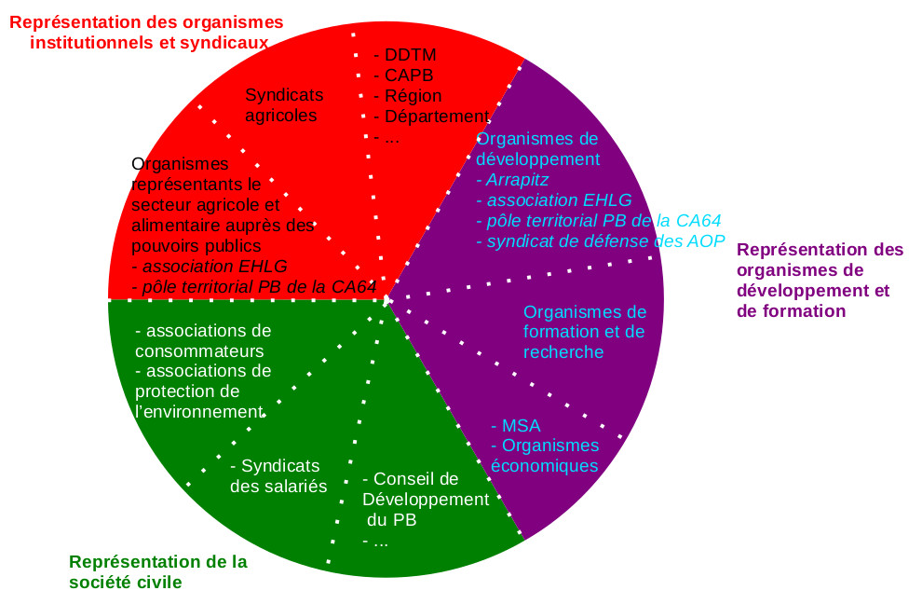

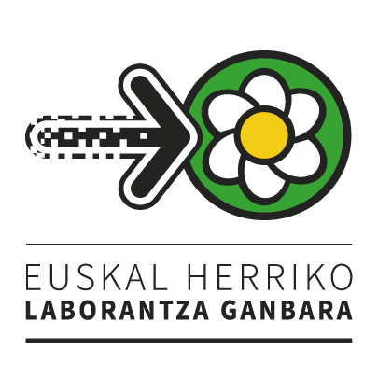
Euskal Herriko Laborantza Ganbara
Zuentzat
64 220 Ainhice-Mongelos

Tel/ 05 59 37 18 82
laborantza.ganbara@ehlgbai.org

Beñat MOLIMOS : 06 33 02 23 72

Francis POINEAU : 06 70 63 77 11

